1.

初始化:

For loop 計算:

使用Matplotlib畫圖:

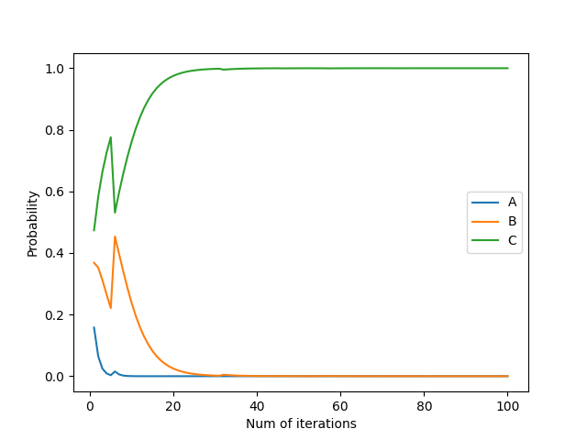

2.

(a)

(b)

Yes, w is around [1, 0.5, 0.5] and is quite near corner points.

Z的幾何意義是w到b之距離的平方，因此求min Z就是sample w使得w與b的距離最近

(c)

